
s+p Software und Consulting AG
PW0205/ Stand: 11/2006
Importieren von aktuellen Beitragssätzen

PW0205_Beitragssaetze_aktualisieren.pdf

Für die korrekte Abrechnung der Sozialversicherungsbeiträge sind aktuelle Beitragssätze unverzichtbar. Aktualisieren Sie daher vor jeder Beitragsschuldermittlung/ Abrechnung die Beitragssätze, um so auch kurzfristige Änderungen bei der Abrechnung zu berücksichtigen.

1 | Aktuelle Datei Konst.zip per E-Mail anfordern
1 | Wechseln Sie bitte zum Menüpunkt <Datenstamm: Import: Beitragssätze>  Klicken Sie auf <E-Mail Abruf>, um die Beitragssatzdatei per e-Mail zu erhalten  Es öffnet sich das E-Mail-Fenster. Die E-Mail-Adresse wird automatisch vorgegeben  (konstanten@lohnkonstanten.de)  Sie versenden die Mail durch Klicken auf die Schaltfläche <Senden>. Sie müssen keine Nachricht eingeben. | 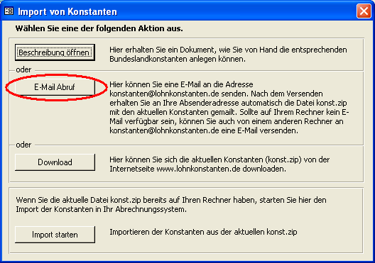 | 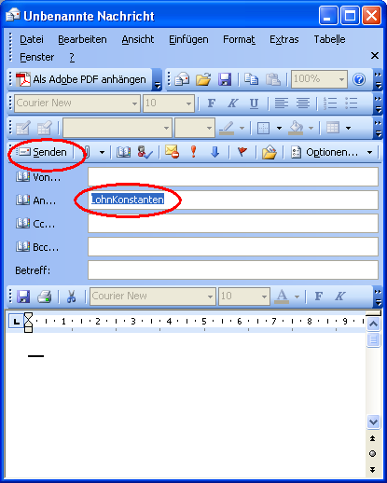
1 |  | Zu 1a.) Datenstamm – Import - Beitragssätze | Zu 1b.) Erstellung einer Email
2 | per E-Mail zugesandte Datei Konst.zip auf der Festplatte speichern
2 | Nach wenigen Minuten erhalten Sie ein Anwort-E-Mail  Klicken Sie mit der rechten Maustaste auf den Anhang der E-Mail (siehe 1.)  Wählen Sie <Speichern unter …> im Kontextmenü (siehe 2.)  Speichern Sie die Datei konst.zip z.B. unter C:\ ab (siehe 3.) | 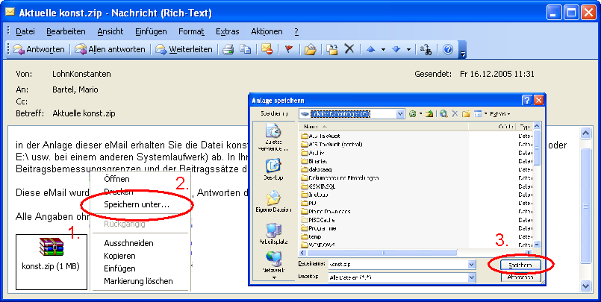
2 |  | Zu 2.) Speichern einer Email-Anlage
3 | Datei Konst.zip importieren
3 | Zum Aktualisieren der Beitragssätze klicken sich auf die Schaltfläche <Import starten>.  Es öffnet sich ein Fenster, in dem Sie die zuvor gespeicherte Datei konst.zip auswählen.  Die Beitragssätze werden importiert. | 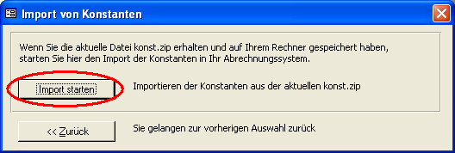
3 |  | Zu 3.) Datenstamm – Import – Beitragssätze – Import starten
4 | Beitragssätze überprüfen
4 | Überprüfen Sie die aktualisierten Beitragssätze anhand des Protokolls, welches nach dem Import angezeigt wird | 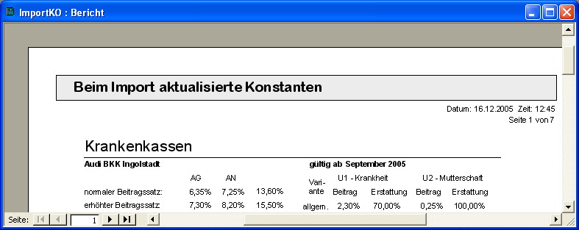
4 |  | Zu 4.) Protokoll über beim Import aktualisierte Konstanten
Bei der Verwendung mehrerer Datenbanken kann die abgespeicherte Datei konst.zip für die Aktualisierung der Beitragsätze in allen Datenbanken verwendet werden. Hier müssen Sie die Datei also nicht nochmals per E-Mail anfordern, sondern lediglich den Schritt 3 – „Datei Konst.zip importieren“ ausführen.

